 | HIGL OPEN 2025  Judo klub „Vinkovci“ Vinkovci  judo.judoklubvinkovci@gmail.com

Prijava natjecatelja

Naziv kluba:__________________Kontakt: @________________________________________

R.B. | Prezime | Ime | Spol  M/Ž | Godina rođenja | Uzrasna  Kategorija  (U8,10,12,  14, 16 i 18) | KTG
Napomena: u slučaju duplog starta svi podaci za određenu osobu navode se u novom redu uz izmjenu podataka o uzrasnoj kategoriji
Datum dolaska-Datum odlaska: ________-________
Osobe u pratnji/treneri

 | Prezime | Ime | Rod  M/Ž
1.
2.
3.
Upute za plaćanje kotizacije—na propozicijama „HIGL OPEN 2025“

Datum: Trener: Sudac:

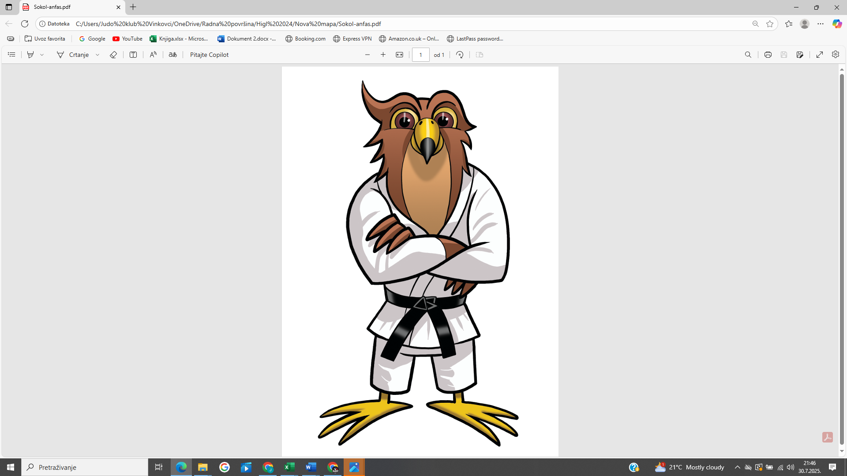 | TRENING KAMP 2025  Judo klub „Vinkovci“ Vinkovci  judo.judoklubvinkovci@gmail.com

Prijavni obrazac
Naziv kluba:__________________Kontakt: @________________________________________

R.B. | Prezime | Ime | Spol  M/Ž | Godina rođenja | Uzrasna  Kategorija  (U12,  14, 16 i 18) | KTG
Datum dolaska - Datum odlaska: ________-________
Osobe u pratnji / treneri

 | Prezime | Ime | Rod  M/Ž
1.
2.
3.

Upute za plaćanje kotizacije—na propozicijama „HIGL OPEN 2025“
Datum: Trener:

